Ajax第四天
- ajax模板引擎:
1:模板插件：
- 模板的定义：type不能写JavaScript；否则会被当做js解析；
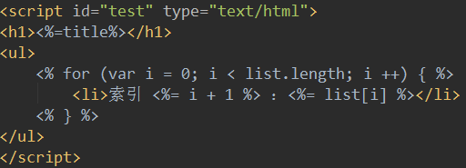
- 定义对象：
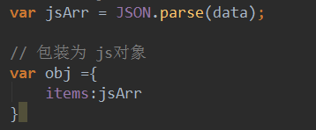
4.模板的调用方法：
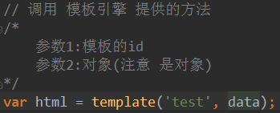
5.完整案例：
